ПАМЯТКА потребителям древесного топлива
Поставка древесного топлива с соблюдением норм и правил по обеспечению радиационной безопасности
В Речицкий опытный лесхоз с территориями лесного фонда в зонах радиоактивного загрязнения контролируют содержание цезия-137 в древесном топливе (дровах, щепе, топливных гранулах) на соответствие республиканским допустимым уровням. Использование древесного топлива осуществляется с учетом уровня содержания цезия-137 и производительности котельных установок

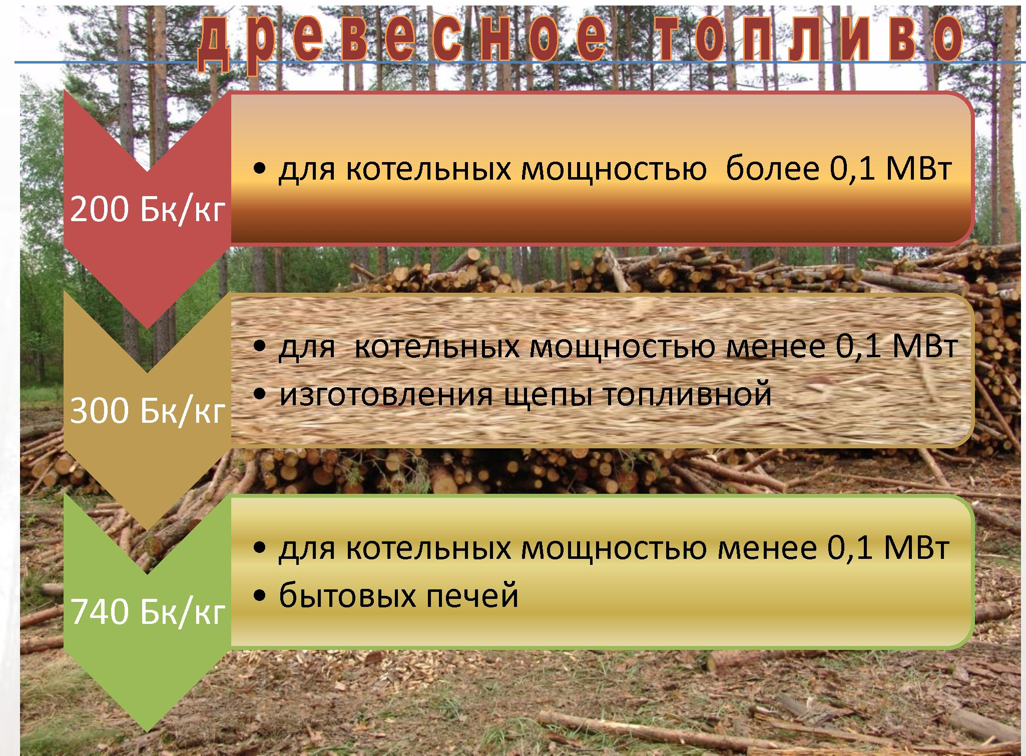
При использовании древесного топлива с содержанием цезия-137, не превышающим допустимые уровни, обеспечено соблюдение норм радиационной безопасности (активность зольных отходов не превышает 10 000 Бк/кг - уровень изъятия для цезия-137, ГН «Критерии оценки радиационного воздействия», 2012 г.).
В лесхозе составляют: ПЕРЕЧЕНЬ организаций-потребителей древесного топлива с указанием мощности котельных и максимального значения удельной активности цезия-137 в поставляемом древесном топливе
№ п/п | Наименование организации | Мощность котельной, МВт | Наименование древесного топлива | Удельная активность, Бк/кг
1 | КУП "Речицкий райжилкомхоз" | >0,1 | дрова | 200
2 | Речицкий гортоп КУП Гомельоблтопливо | <0,1 | дрова | 740
3 | Лоевский гортоп КУП Гомельоблтопливо | <0,1 | дрова | 740
4 | Стройгидросервис | <0,1 | дрова | 740
5 | ф-л "Речицкий водоканал" | <0,1 | дрова | 740
6 | ОАО "Автобусный парк №6" г.Гомель | <0,1 | дрова | 740
7 | Речицкие электрические сети | >0,1 | щепа | 200
8 | КДУПК и ТС "Теплосервис" г. Жлобин | >0,1 | щепа | 200
9 | Населению | <0,1 | дрова | 740
10 | Светлогорский ЦКК | >0,1 | щепа | 200

ПАМЯТКА потребителям древесного топлива
ПЕРЕЧЕНЬ лесосек, на которых содержание цезия-137
в древесине 200 Бк/кг и более
№  п/п | Наименование  лесничества | Квартал/  выдел | Древесина по породам с удельной активностью 200 Бк/кг и более
 |  |  | Деловая | Дровяная | Деловая | Дровяная
1. | Ровенско-Слободское | Квартал 94/  17,13,11,19,/21 | сосна  - | сосна /  дуб | - | -
2 | Ровенско-Слободское | Квартал 93/  22,23 | сосна | сосна /  осина
Древесина дровяная. Доля проб с различным содержанием Cs-137
В Речицком опытном лесхозе. 2014-2017
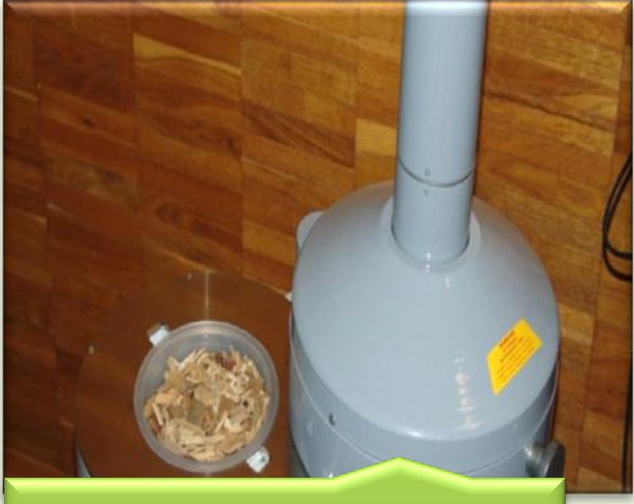
Если в дровах, щепе содержание цезия-137 200 Бк/кг и более
Древесина с содержанием цезия-137
менее 200 Бк/кг составляет до 98 %
от всей древесины в зонах
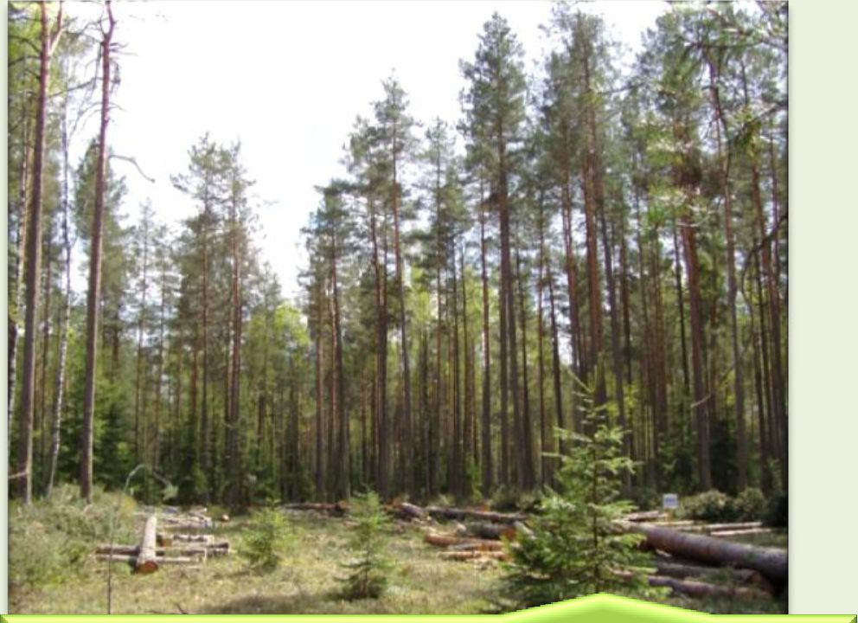
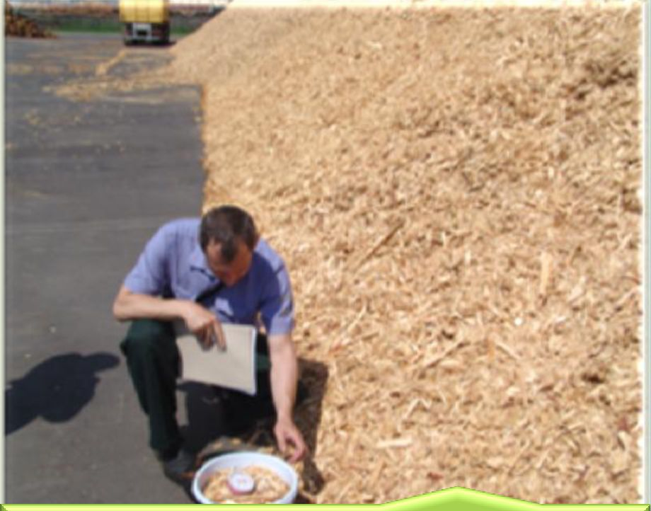
в заключении акта радиационного обследования лесосеки (п.3.2 ) указано: древесина не подлежит реализации на котельные с мощностью 0,1 МВт и более
в заключении протокола испытаний указано: щепа (дрова) не подлежит реализации на котельные с мощностью 0,1 МВт и более
Перечни использует для принятия решения об отгрузке древесного топлива потребителям. Содержание цезия-137 в древесном топливе указано в оттисках штампов на сопроводительных документах к отгружаемым партиям или в паспортах радиационной безопасности.
 | от 1 до 165 Бк/кг(проб) | от 166 до 249 Бк/кг (проб) | от 250 до 615 Бк/кг (проб) | к-во проб всего
2014 | 652 | 8 | 2 | 662
2015 | 242 | - | - | 242
2016 | 205 | 2 | - | 207
2017 | 226 | 1 | - | 227

